Modelación y análisis de redes vehiculares en ArcGIS

<https://github.com/rcfdtools/R.TSIG>

https://github.com/rcfdtools/R.SIGE/blob/main/activity/NANetProp/Readme.md

A través de este taller y utilizando la extensión de análisis de redes en ArcGIS podrá representar las principales características de una red vehicular y/o peatonal para determinar rutas optimas de viaje (en función del tiempo o de la distancia), rutas alternas por interferencias, análisis de proximidad y áreas de servicio.

Para el desarrollo de este taller son necesarios los conceptos de manejo de coberturas, bases de datos, dominios, visualizaciones, manejo de tablas y atributos vistos en talleres anteriores, en los cuales se presentó en detalle el manejo general de sistemas geográficos.

En el desarrollo de esta guía se han utilizado los conceptos generales del tutorial oficial de ArcGIS 10 y se ha utilizado como caso de estudio; la red vial, localización de estaciones de bomberos y la cobertura de establecimientos educativos de la ciudad de Punta Arenas – Chile. El ejercicio se desarrolla utilizando una red unimodal clasificada por categorías según su capacidad vehicular y dispone de mediciones de tiempo de viaje por tramos a partir de los cuales se realizan las acumulaciones en los procesos de tránsito. Para profundizar acerca del uso de Network Analyst y su aplicación para el análisis de redes multimodales, el mismo Tutorial Oficial contiene la información y procedimientos necesarios para tal fin.

Requerimientos para el desarrollo 2

Herramientas computacionales 2

Paquete de datos 2

1. Conceptos 3

2. Creación de Dataset de red 5

3. Estudio de rutas 11

3.1. Caso 1: definir la ruta óptima para visitar todos los centros de educación superior. 11

3.2. Caso 2: definir las rutas óptimas para visitar todos los centros de educación agrupando por clase de institución. 18

3.3. Indicaciones para ruta 21

4. Estudio de áreas de servicio 23

4.1. Caso único: definir el área de servicio de todas las estaciones de bomberos para un periodo de 2 -3 -5 minutos. 23

5. Estudio de estaciones de bomberos más cercanas por evento o incidente en la red 30

5.1. Caso único: para un evento ocurrido evaluar las instalaciones de más pronta respuesta 30

6. Análisis de redes en ArcGIS Pro 37

# Requerimientos para el desarrollo

## Herramientas computacionales

* ArcGIS 10 SP5, 9.3.1 o ArcGIS 9.3 instalado con licencia de evaluación o licencia comercial.
* Extensión de Análisis Espacial de ArcGIS.
* Extensión ArcBruTile para utilizar los mapas de Microsoft Bing como referencia.

Descargar desde <http://arcbrutile.codeplex.com/>

## Paquete de datos

* Cobertura de Ejes Viales: ejes_viales.shp.
* Cobertura de Localización de las estaciones de bomberos: bomberos.shp.
* Cobertura de Localización de la red de establecimientos Educativos: educacion.shp.

Red Vial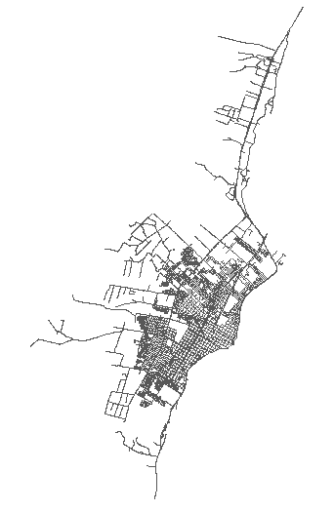 BomberosEducación

Copie los archivos suministrados en la carpeta C:\TSIG\Taller13\Datos\ o en una carpeta de fácil acceso.

# 1. Conceptos

Para la modelación y análisis de redes de transporte se debe considerar que cualquier punto en la red puede ser de origen o destino. Es necesario disponer de una cobertura de ejes viales previamente digitalizada y disponer de al menos los siguientes atributos en los nodos o puntos de análisis y líneas del modelo:

Atributos mínimos en la cobertura ejes_viales.shp

|  |  |
| --- | --- |
| Atributo | Descripción |
| GEOMETRIA | LINEA O LINEAZM: Para la modelación en función de la longitud real topográfica se recomienda que la cobertura vial sea digitalizada en 3 dimensiones utilizando las propiedades geométricas de elevación y localización ZM. |
| CLASE | (string) Clasificación de acuerdo a su direccionalidad u orientación de acuerdo a su nomenclatura, Ej.: CALLE, AVDA (avenida), PJE (red menor o pasaje), CARR (CARRETERA O AUTOPISTA), CAMINO (rural o no asfaltado), RTD (rotonda). Puede utilizar dominio. |
| NOMBRE_ART o Name | (string) Nombre del tramo de vía o nomenclatura específica en el caso de usar numeración, Ej.: AUTONORTE, CARRERA TERCERA, CALLE 1. Este nombre se utilizará para el detalle de asistencia de viaje o en la guía de recorrido |
| Oneway | (string) Sentido vial: FT (desde – hacia), TF (hacia – desde) y vacío. Para vías de doble sentido no se debe indicar ningún valor, para vías no transitables ingresar N. Se puede definir un dominio para la selección del sentido. La asociación del sentido aplica en el sentido y contrasentido de la dirección vectorial de la línea de dibujo de cada tramo. |
| Meters | (Numérico doble) Longitud total en metros del tramo. |
| FT_Minutes | Tiempo de recorrido del inicio al fin del tramo en minutos. Para calcularlo se puede dividir la longitud del tramo entre la velocidad media medida. |
| TF_Minutes | Tiempo de recorrido del fin al inicio del tramo en minutos. Para calcularlo se puede dividir la longitud del tramo entre la velocidad media medida. |
| Hierarchy | Jerarquía para la evaluación de la ruta más próxima en función de su velocidad y capacidad. Ej.: 1-Autopistas, 2-Vias principales y rotondas, 3-Vias secundarias, 4-Vias Terciarias, 5-Caminos transitables. |
| Clase_id | Código de la clasificación vial adoptada. Se puede utilizar la misma clasificación de jerarquía. |

Atributos mínimos en la cobertura bomberos.shp

|  |  |
| --- | --- |
| Atributo | Descripción |
| Nombre | Nombre de la estación |
| Minutes | Tiempo de alistamiento en minutos antes de iniciar el recorrido |

educacion.shp

|  |  |
| --- | --- |
| Atributo | Descripción |
| Nombre | Nombre de la institución |
| Categoría | Para agrupamiento de rutas. Ej: Educacion Superior, Escuela Basica, Jardin Infantil, particular subvencionado, Preuniversitario, Sala Cuna, Secundario Municipalizado, etc… |

# 2. Creación de Dataset de red

El siguiente procedimiento es la explicación general para el desarrollo del taller, por lo tanto, se requiere que los participantes del curso sigan con atención las indicaciones del tutor.

Abrir ArcCatalog, seleccionar el directorio de trabajo, crear la base de datos en blanco MODELO.mdb, el conjunto de capas MODELO_VIAL y asignar el sistema de coordenadas de la cobertura ejes_viales.shp (SAD_1969_UTM_Zone_19S)

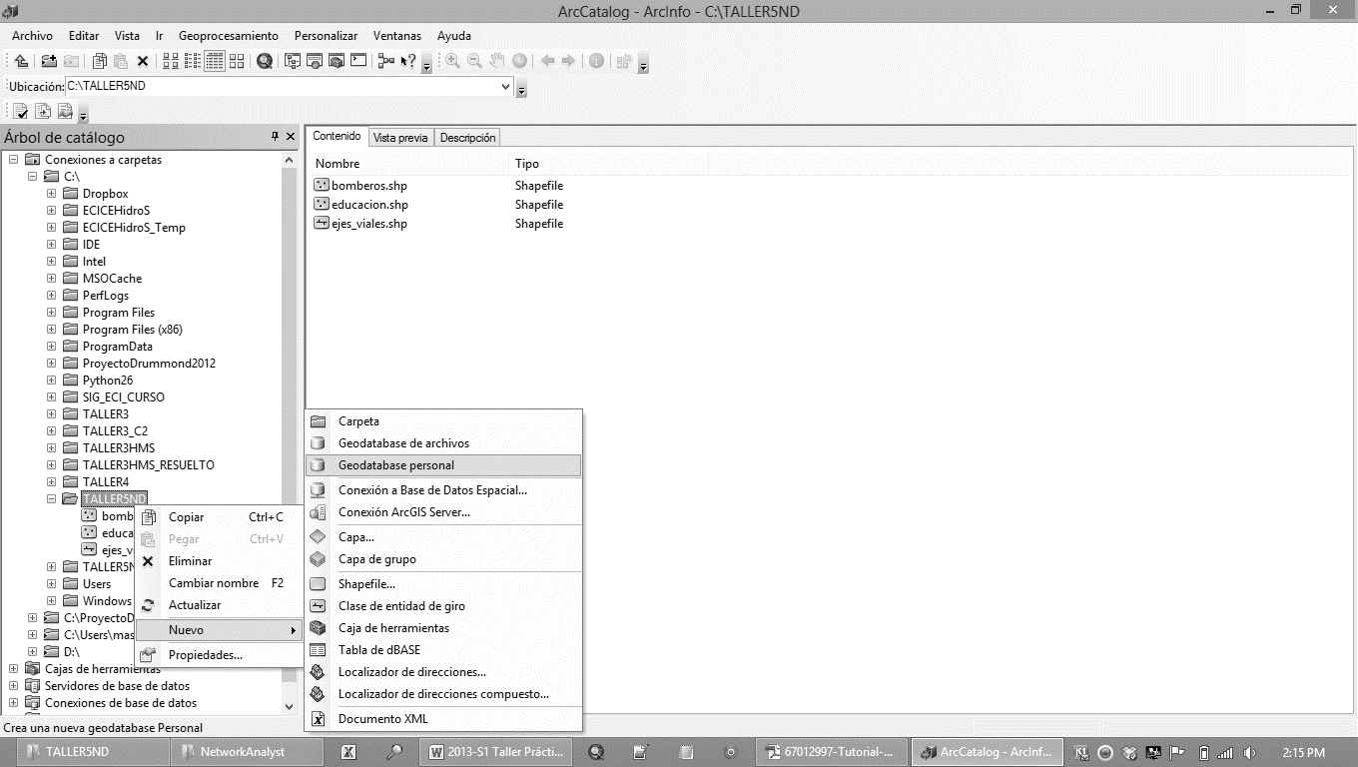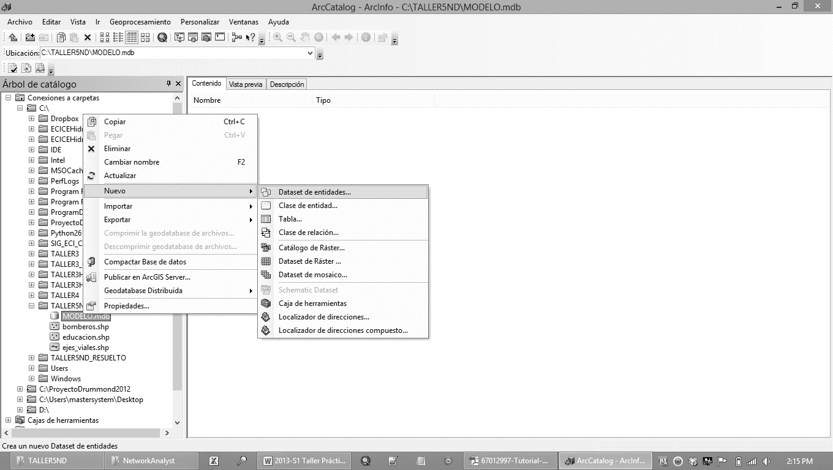

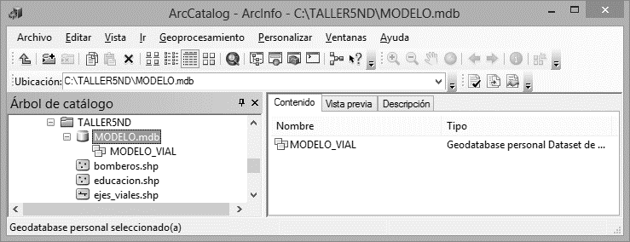

Importe las coberturas ejes_viales.shp, bomberos.shp y educacion.shp al dataset MODELO_VIAL

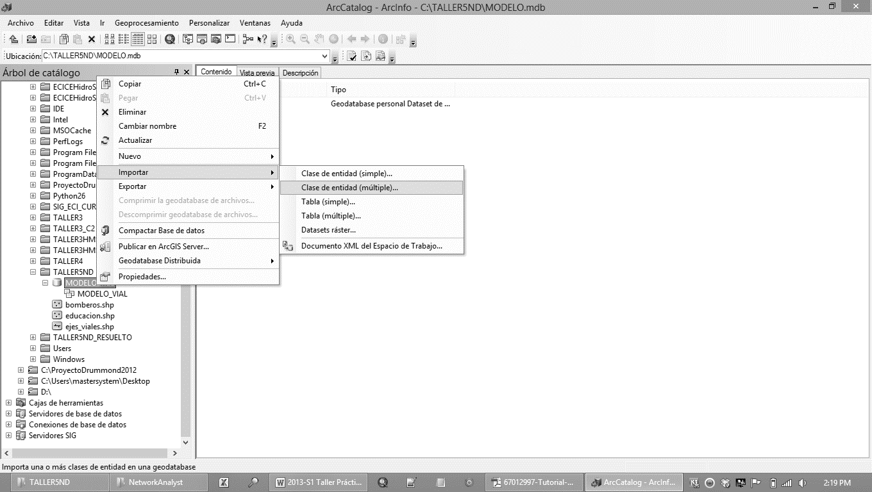 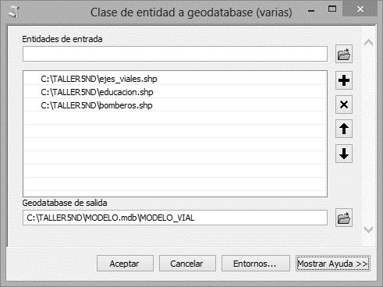

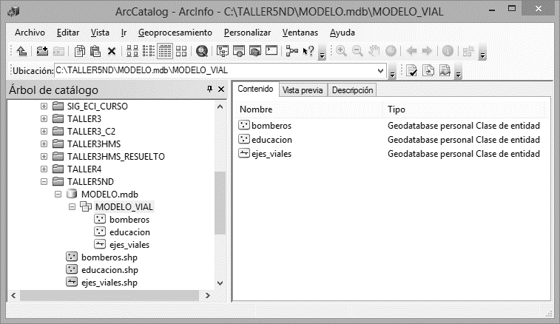

Utilizando el clic derecho sobre el Dataset MODELO_VIAL crear un nuevo Dataset de Red, indicar como nombre MODELO_VIAL_ND, seleccionar la cobertura ejes_viales (red unimodal), incluir la modelación de red con giros, definir en conectividad – Cualquier vértice – como política de conectividad, utilice el valor Z de la geometría para modelar la elevación verifique los atributos (jerarquía, coste en metros, coste en tiempo, restricciones de sentido) a modelar en la red utilizando el botón de evaluadores, establezca las opciones para las indicaciones al conducir utilizando el campo de nombre de vía y de clic en Finalizar para generar el modelo de la red.

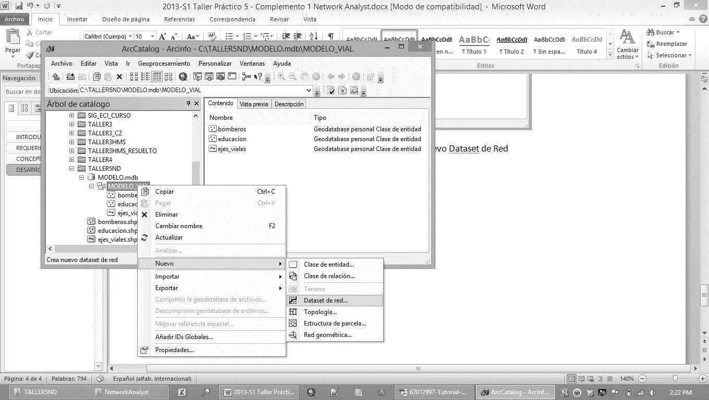

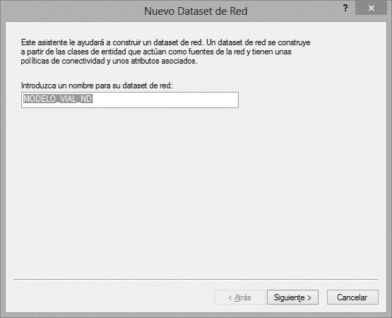

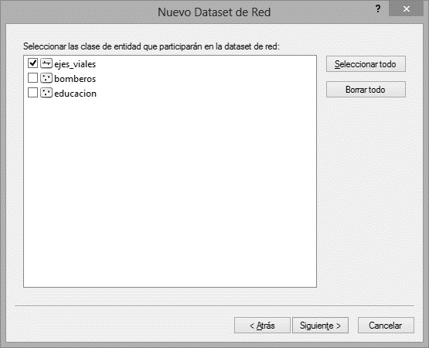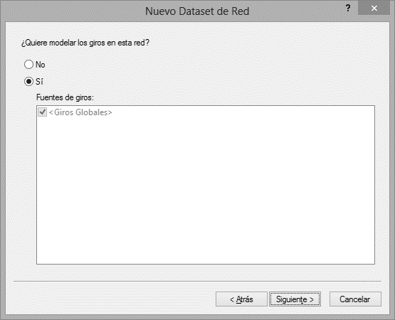

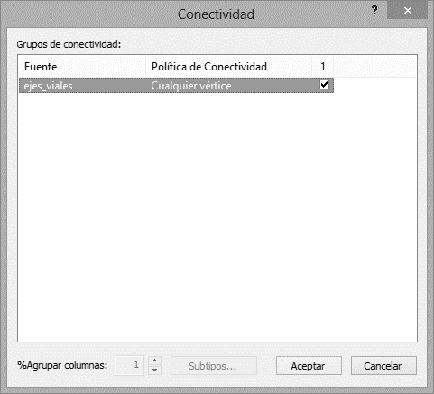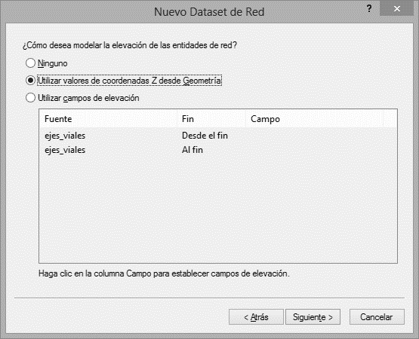

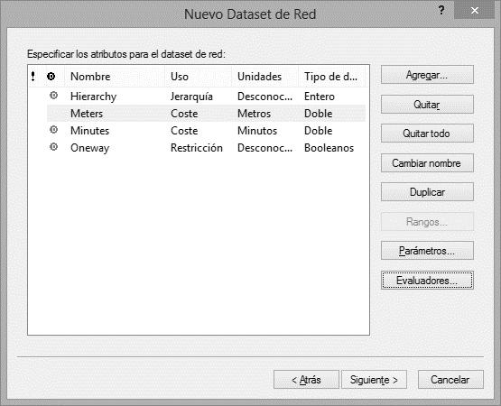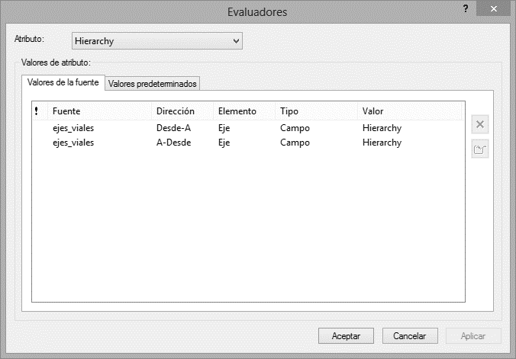

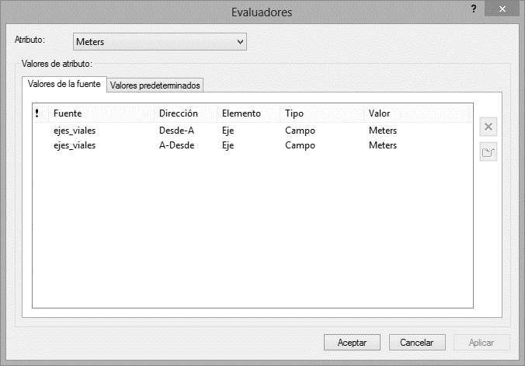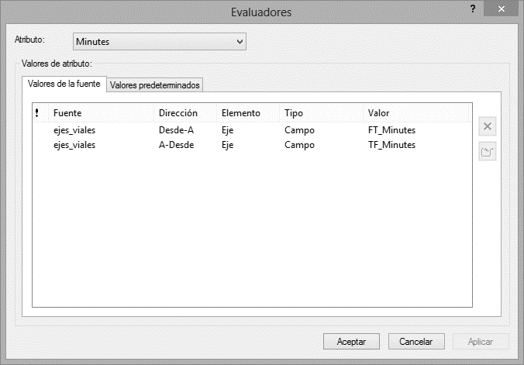

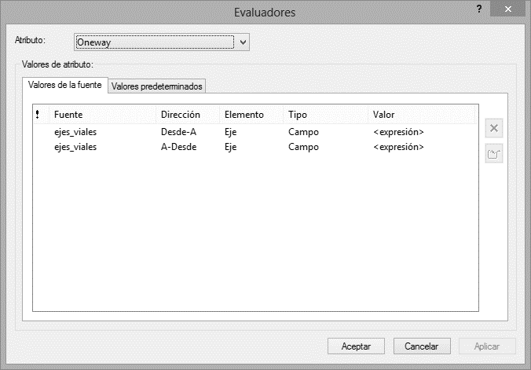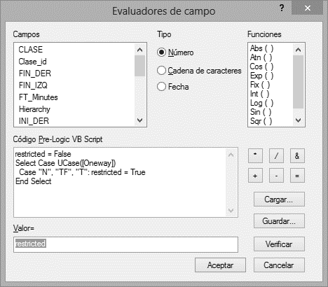

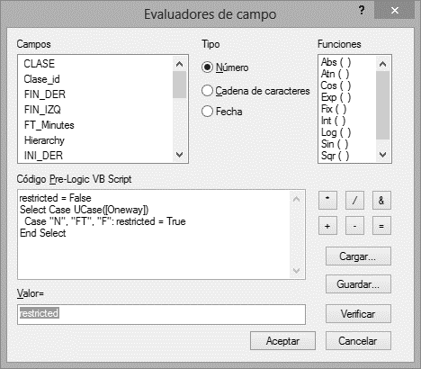 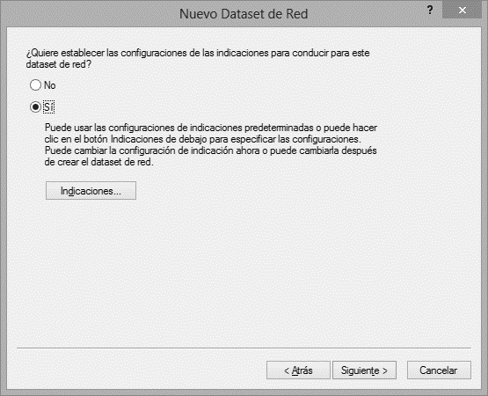

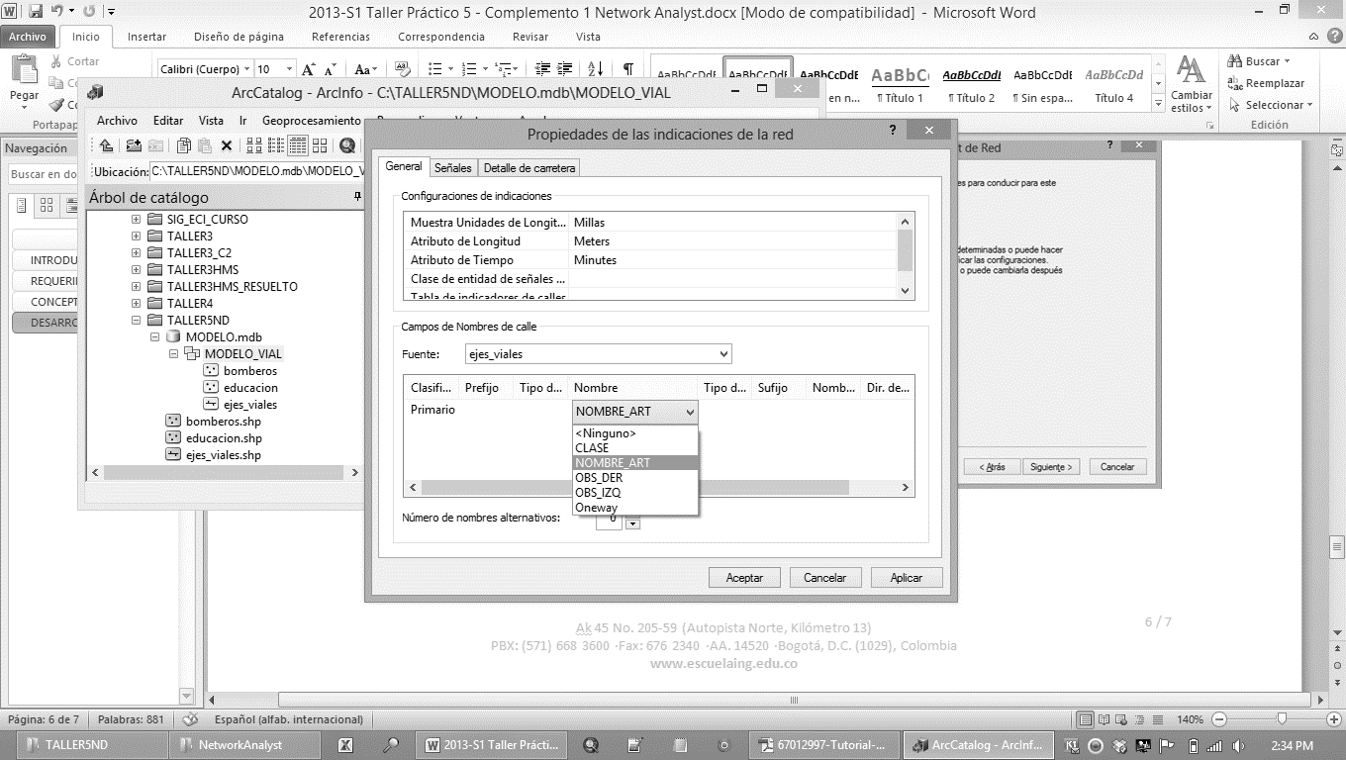 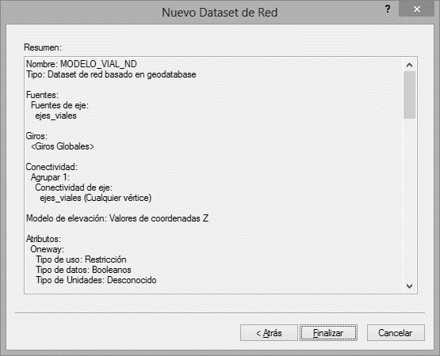

Verifique en ArcCatalog que el Dataset de Red muestre los ejes viales a estudiar y los nodos de unión de toda la red los cuales se generaron automáticamente.

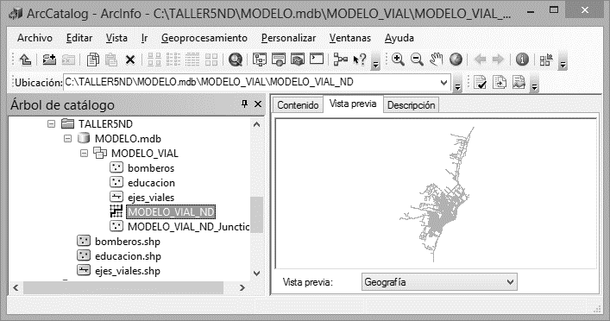

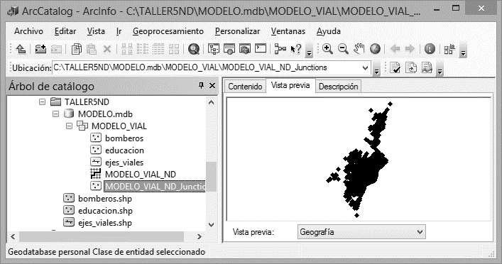

Cierre ArcCatalog e inice ArcMap. Agregue el dataset MODELO_VIAL_ND y acepte que se carguen todas las capas relacionadas. Guarde el mapa como TALLER5ND.mxd. Clasifique los ejes viales utilizando el atributo CLASE

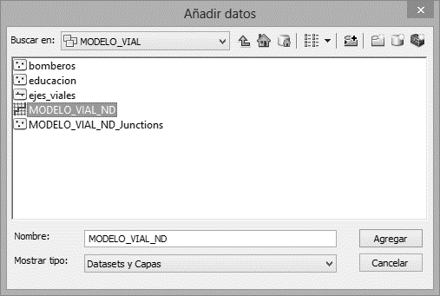 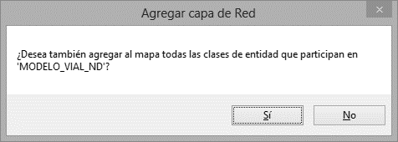

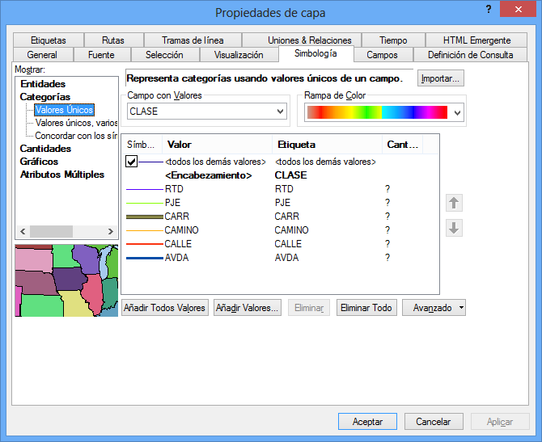 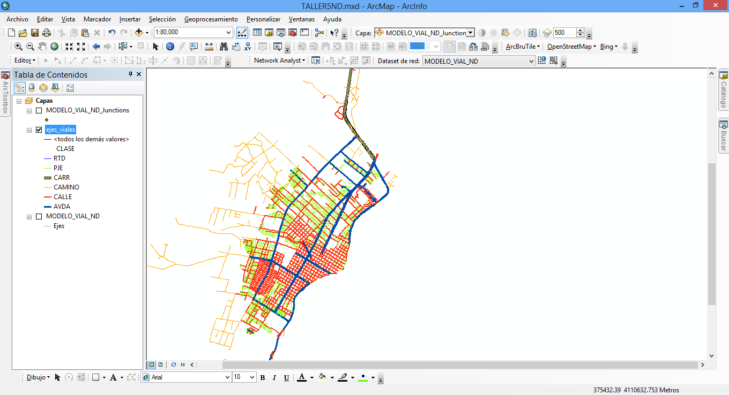

Agregue las coberturas de Bomberos e Instituciones Educativas y modifique la simbología para localizarlos visualmente

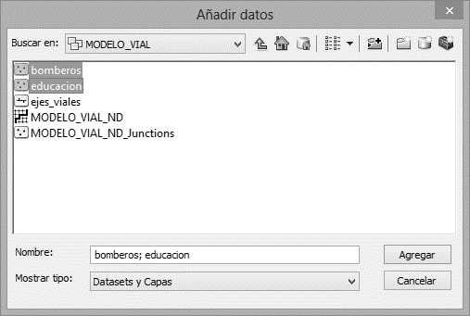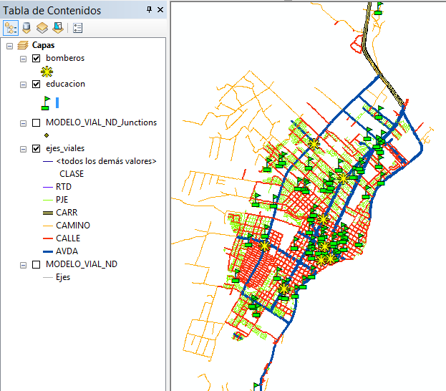

# 3. Estudio de rutas

## 3.1. Caso 1: definir la ruta óptima para visitar todos los centros de educación superior.

En el Menú Personalizar de ArcGIS, diríjase a Extensiones y active la Network Analyst. Luego desde Personalizar – Barras de Herramientas – active la barra Network Analyst. Desde la barra NA de clic en el botón Mostrar/Ocultar la ventana de Network Analyst



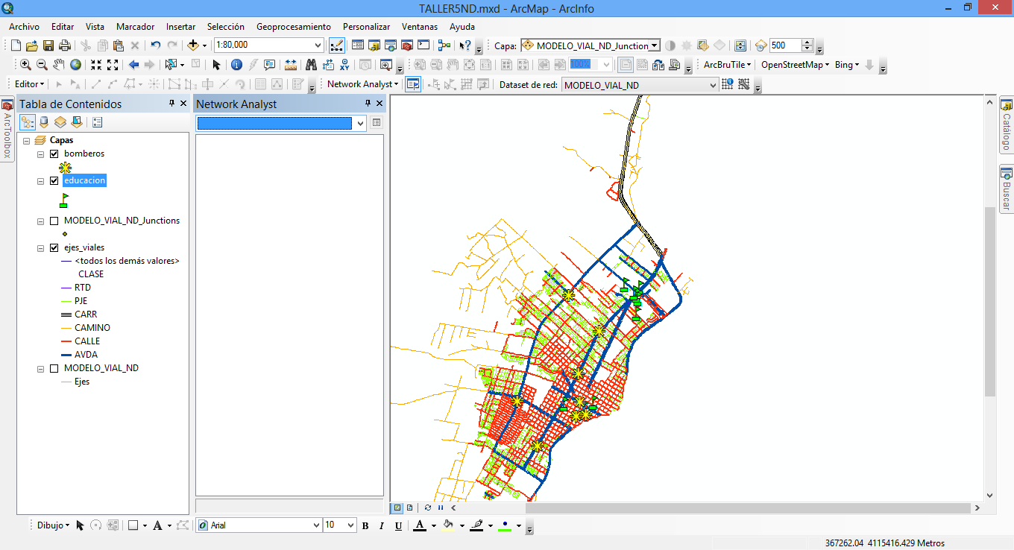

Sobre la cobertura educación, defina la consulta [Categoria] = 'Educacion Superior'.

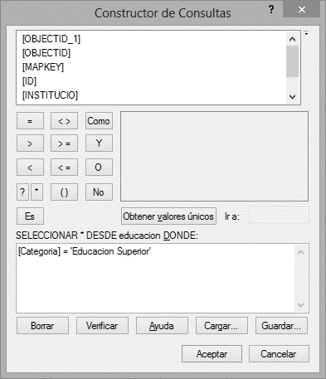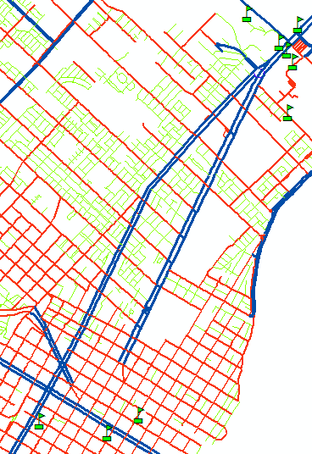

En la barra Network Analyst de clic en Ruta Nueva. Observe que en la ventana NA aparecerán los subgrupos Paradas, Rutas y Barreras (de punto, línea o polígono) y en la tabla de contenido aparecerán las nuevas entidades. Paradas contendrá todos los puntos de localización de estudio a transitar sobre la red vial, rutas contendrá la poli línea de conexión entre los puntos de estudio y las barreras todos aquellos incidentes geo localizados sobre la red que alteran y condicionan el comportamiento y libre tránsito sobre la red.

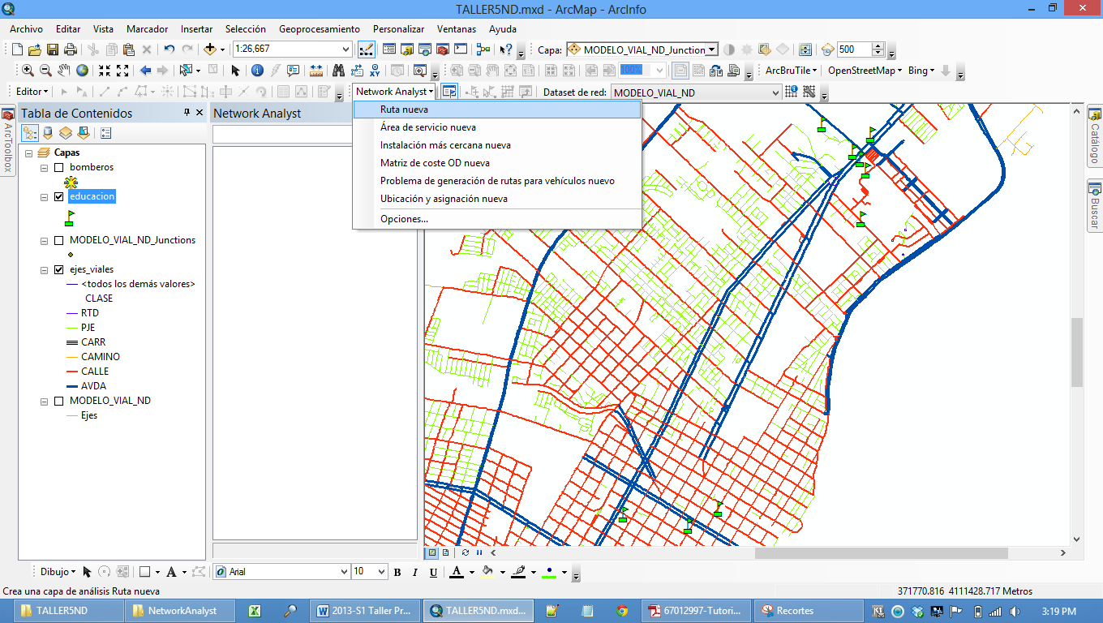 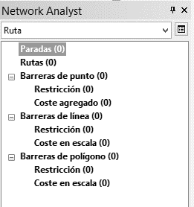 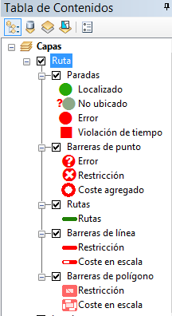

De clic derecho en Paradas – Cargar ubicaciones y seleccione la cobertura de educación filtrada previamente para los Centros de Educación Superior. En Name establezca el atributo denominado INSTITUCIO.

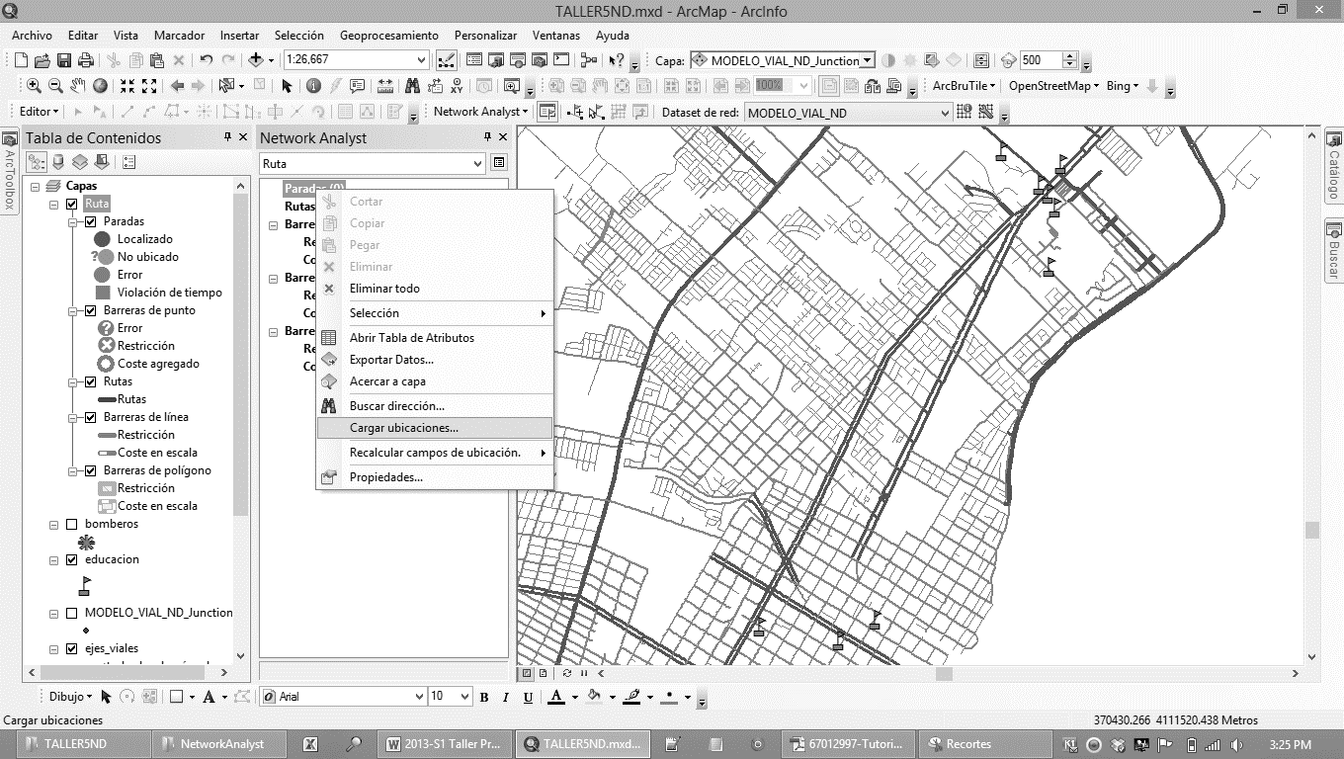 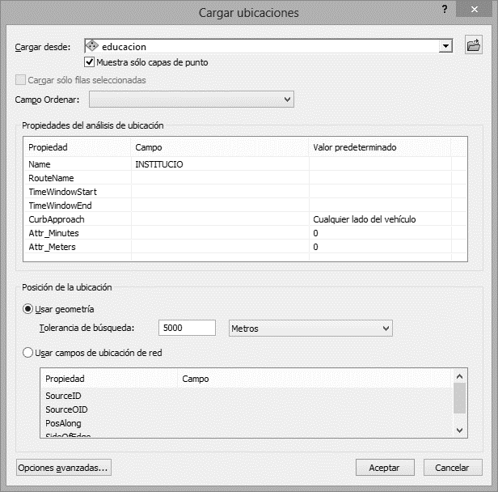

Apague la capa educación y visualice los puntos de parada agregados al modelo de red. Las paradas pueden ser ordenadas utilizando algún campo de atributo o en su defecto son ordenadas de acuerdo al orden encontrado en la tabla de importación de educación.

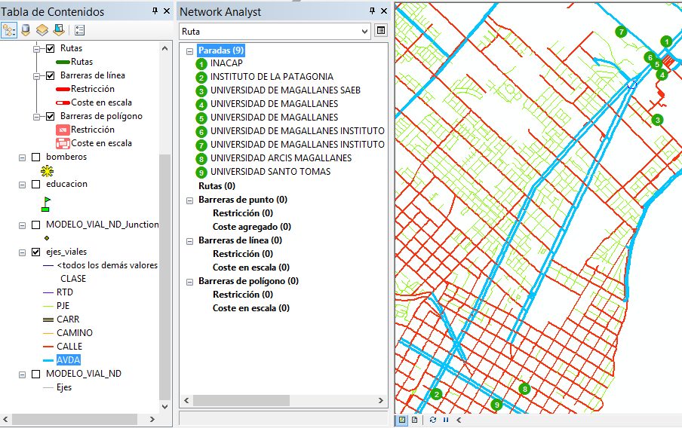

En las propiedades de Ruta establezca en Configuración de Análisis metros, con giros en U no permitidos, utilizar jerarquía ignorando ubicaciones no válidas, unidades de medida en metros. En la pestaña de Acumulación seleccione Meters y Minutes para conocer la longitud total del recorrido y el tiempo empleado. De clic en solucionar para conocer la ruta.

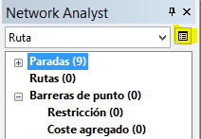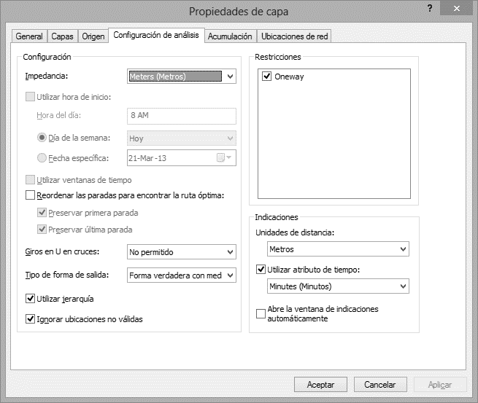

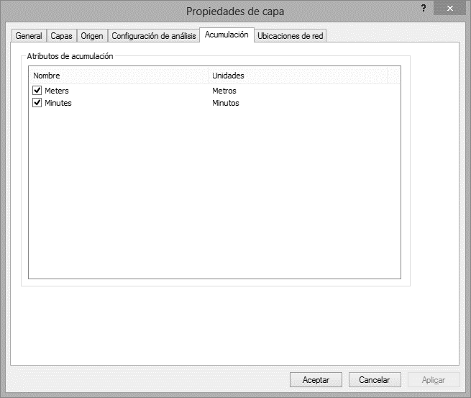



En Rutas aparecerá la ruta de estudio, selecciónela y despliegue sus propiedades.

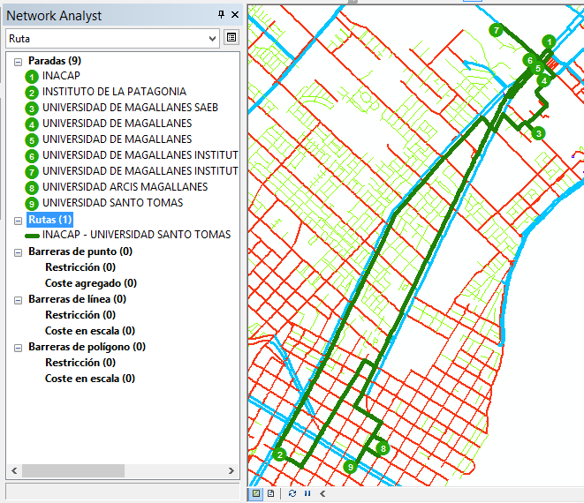 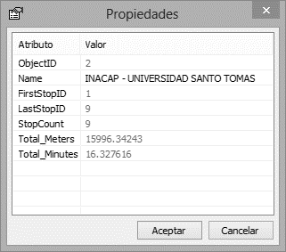

La distancia total recorrida para esta ruta depende de los tiempos necesarios para recorrer cada tramo y de la longitud de los mismos. El orden del recorrido se realiza en el mismo orden de las Paradas establecidas. El tiempo total del recorrido fue de 16.3 minutos para 15.9 kilómetros en 9 paradas.

Para determinar la ruta optima de recorrido es necesario reordenar el orden de las paradas, para ello en la ventana de Propiedades de Ruta – Configuración del Análisis - active la casilla Reordenar las paradas para encontrar la ruta óptima y desactive la preservación de la primera y última parada. Vuelva a ejecutar la opción de Solucionar y analice el resultado.

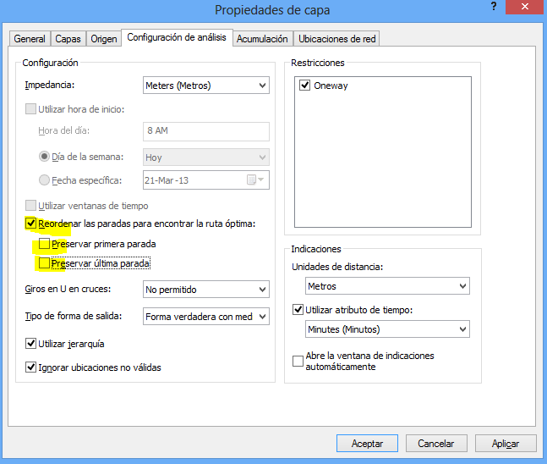 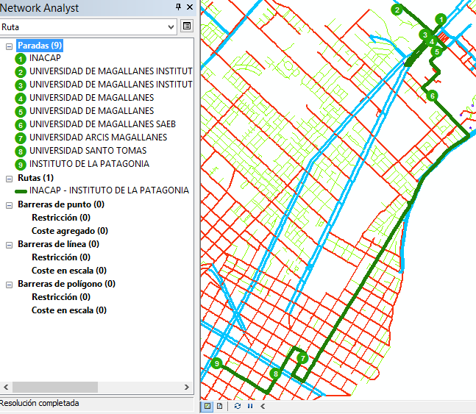

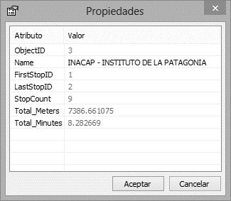

La ruta óptima de recorrido puede ser realizada en 8.2 minutos y recorriendo 7.3 kilometros.

Simulación de incidentes en un punto. Vamos a suponer que sobre la vía principal de la ruta óptima ocurre un incidente que ha bloqueado el paso vehicular con el objetivo de determinar la nueva mejor ruta para realizar todas las paradas.

Seleccione Barreras de Punto en el panel de navegación y de clic en el botón – Herramienta para crear ubicación de red de la barra NA. Agregue el incidente dando clic sobre la vía bloqueada. (Ubicación x=373,907.002, y=4,109,560.168). De clic en Solucionar y analice el resultado.



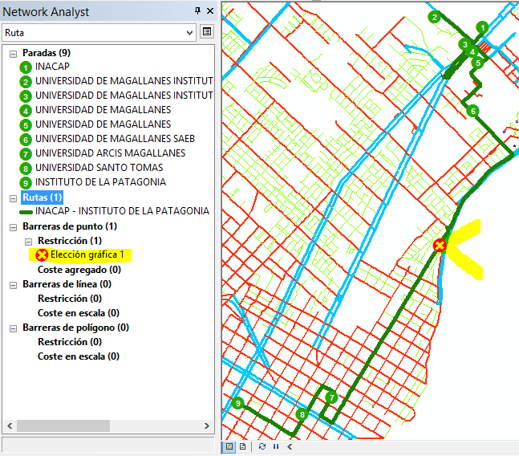 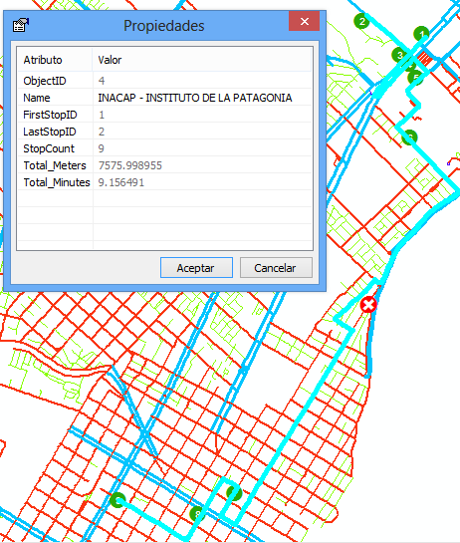

La ruta óptima de recorrido evitando el bloqueo puede ser realizada en 9.1 minutos y recorriendo 7.6 kilometros.

Simulación de incidentes en una línea. Vamos a suponer que adicional al bloqueo anterior, sobre algunas de las vías principales sobre las cuales pasa la ruta óptima está siendo rehabilitada y se encuentra cerrada bloqueado el paso vehicular.

Seleccione Barreras de Línea en el panel de navegación y de clic en el botón – Herramienta para crear ubicación de red de la barra NA. Agregue manualmente la línea utilizando varios vértices. De clic en Solucionar y analice el resultado.

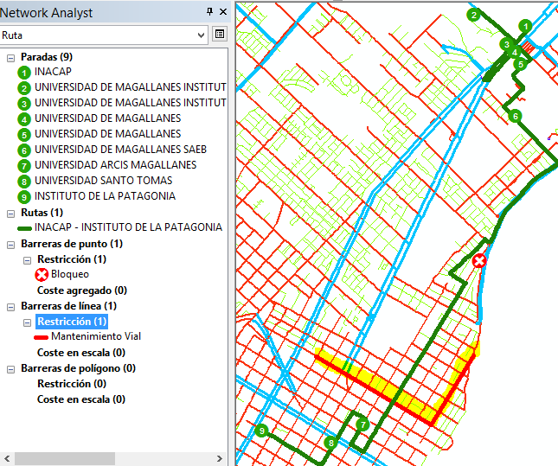 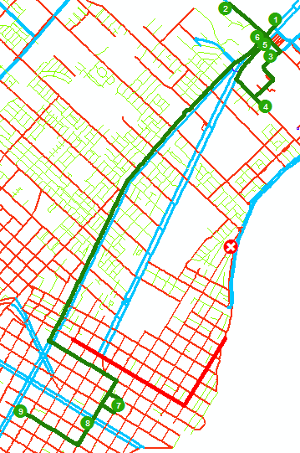

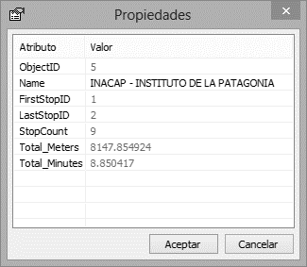

La ruta óptima de recorrido evitando el bloqueo y el cierre por mantenimiento puede ser realizada en 8.8 minutos (menos tiempo que el caso anterior) y recorriendo 8.8 kilometros (mayor distancia).

Simulación de incidentes en un polígono. Vamos a suponer que adicional al bloqueo anterior y al cierre de las vias por mantenimiento se produce un evento atípico como la inundación en una zona de la ciudad.

Seleccione Barreras de Polígono en el panel de navegación y de clic en el botón – Herramienta para crear ubicación de red de la barra NA. Agregue manualmente el polígono utilizando varios vértices. De clic en Solucionar y analice el resultado.

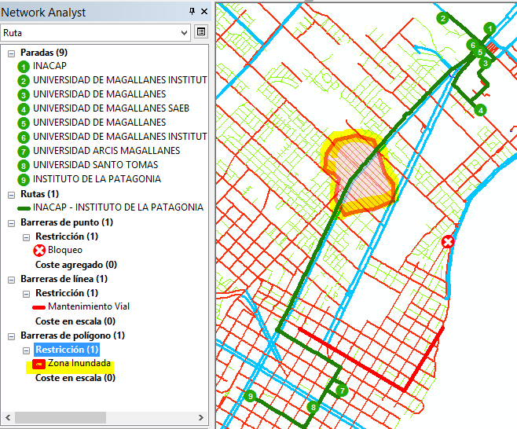 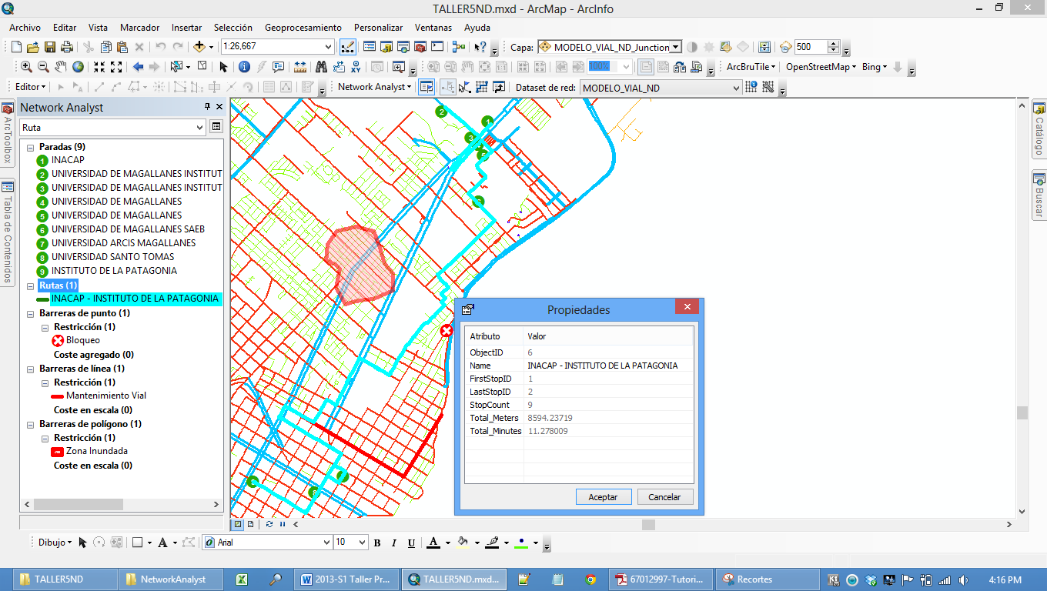

La ruta óptima de recorrido evitando la zona inundable, el bloqueo y el cierre por mantenimiento puede ser realizada en 11.27 minutos y recorriendo 8.6 kilometros pero utilizando ahora gran parte de la red secundaria.

## 3.2. Caso 2: definir las rutas óptimas para visitar todos los centros de educación agrupando por clase de institución.

Anule el filtro ([Categoria] = 'Educacion Superior') realizado a la cobertura de educación, elimine todas las paradas actuales y Cargue todas las ubicaciones de las instituciones educativas. Establezca como nombre de ruta (RouteName) el campo Categoria. Observe que en Paradas se han creado varios grupos para estudio.

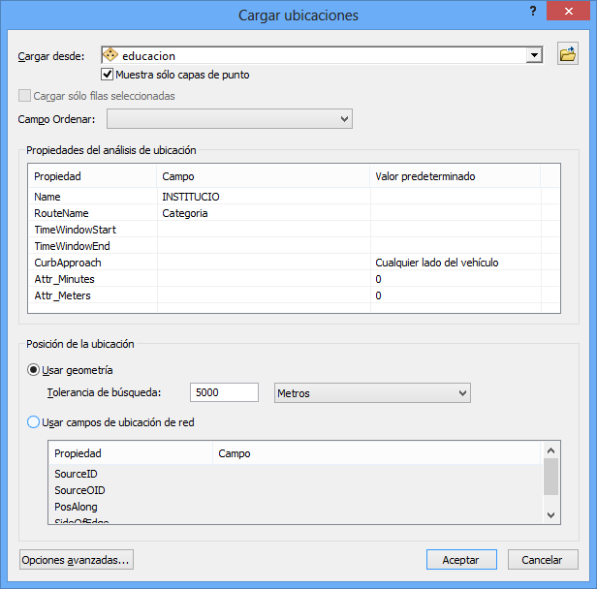 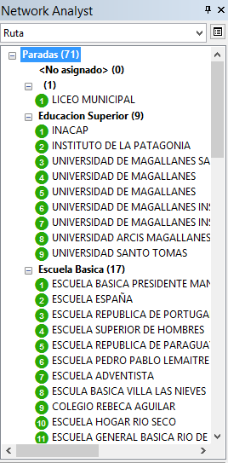

De clic en Solucionar y analice el resultado para cada ruta. Tenga en cuenta que las rutas calculadas deberán evadir todas las restricciones de movilidad (bloqueo, cierre de via, área inundada) incluidas en el modelo anteriormente. En la tabla de contenido cambie la simbología predeterminada para las rutas calculadas (línea verde gruesa) por una clasificación de simbología por categorías utilizando un color diferente para cada ruta.

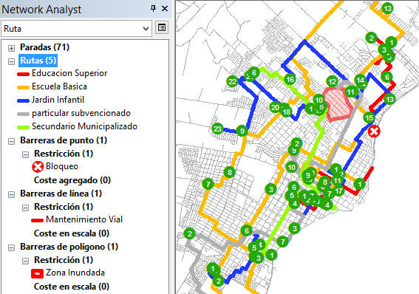

Observará que a nivel general se han agregado 71 paradas, 5 rutas diferentes y que además ninguna cruza por los lugares marcados como restricción.

Para la ruta de Educación Superior obtendrá como resultado los mismos valores anteriores. 11.27min para 8.6 km

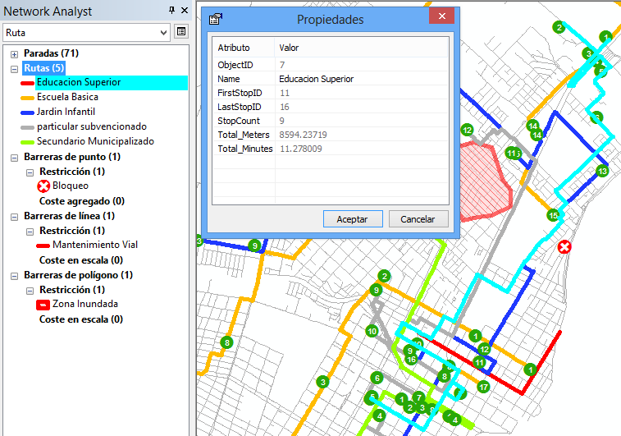

Para la ruta de Escuela Básica se requieren 55.39 minutos para 47.2 km

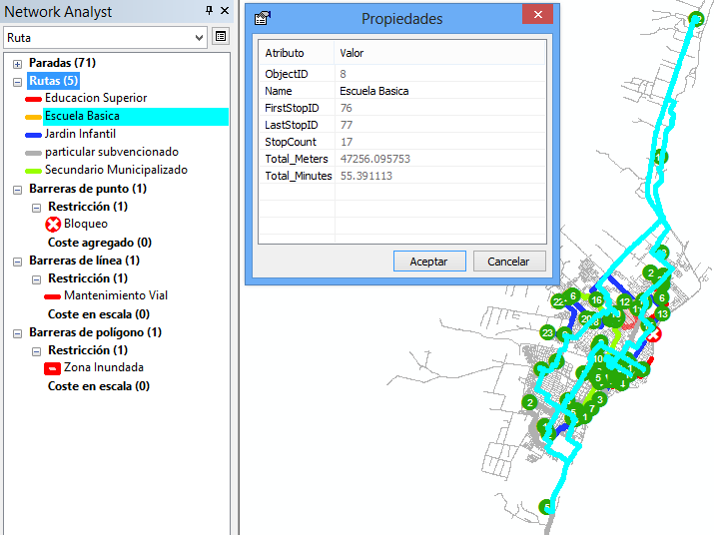

Para la ruta jardín Infantil se requieren 29.6 minutos para 21.4 km

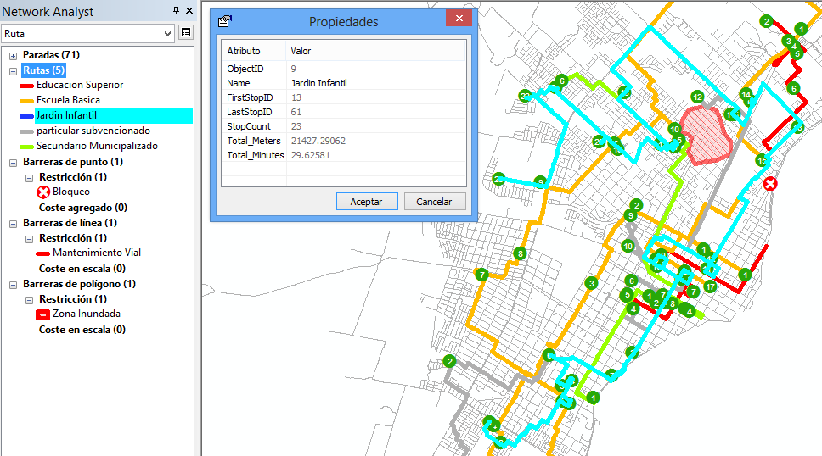

Para la ruta Particular Subvencionado se requieren 24.99 minutos para 17.98 km

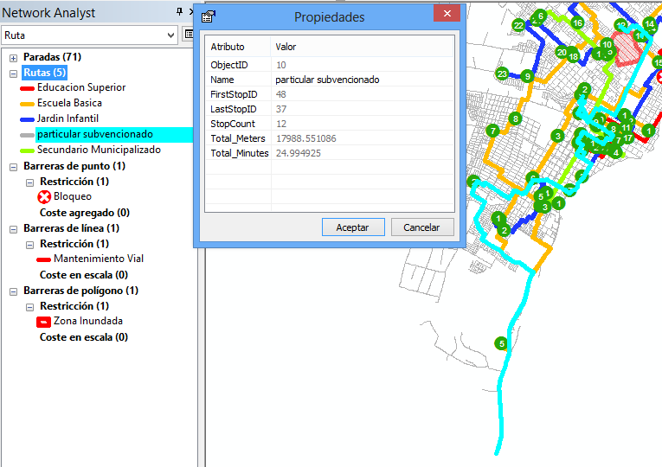

Para la ruta Secundario Municipalizado se requieren 10.99 minutos para 7.68 km

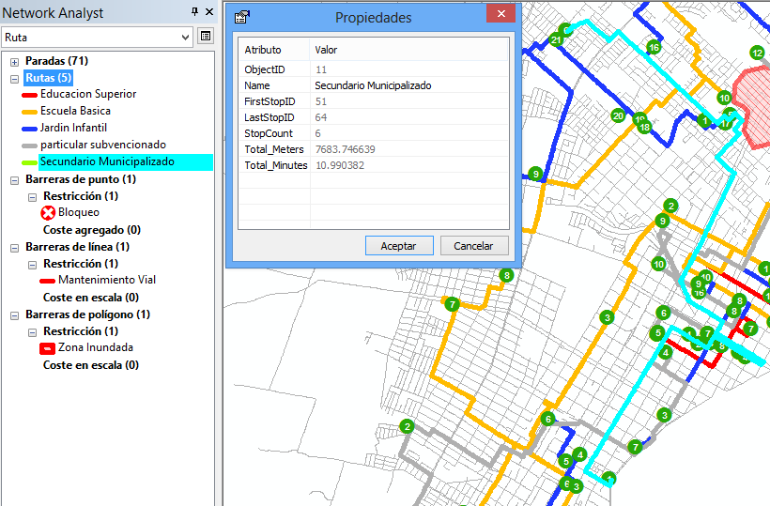

## 3.3. Indicaciones para ruta

Como función adicional NA ofrece un catálogo completo de viaje con las indicaciones de ruta necesarias. Para consultar dar clic en la opción Ventana de Indicaciones.



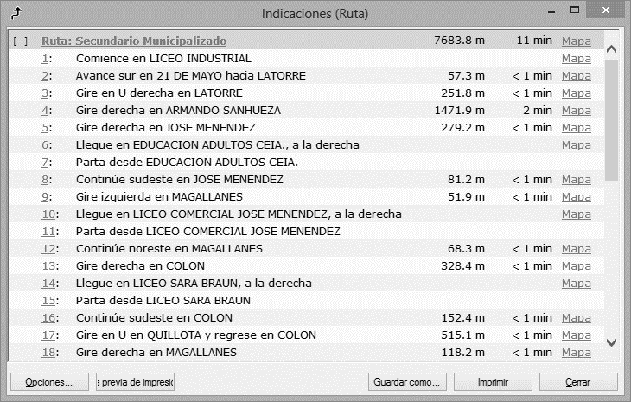

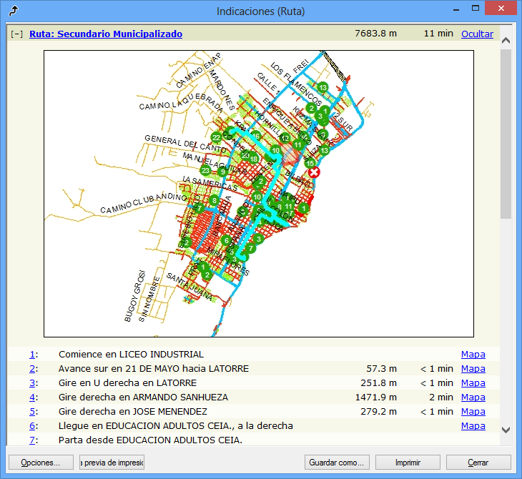

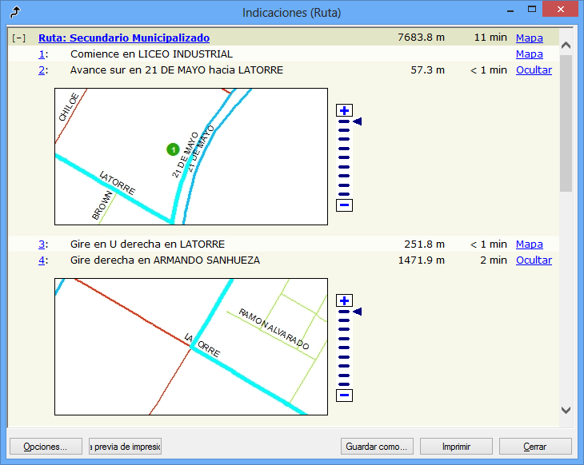

# 4. Estudio de áreas de servicio

Las áreas de servicio son polígonos que representan la distancia que se puede alcanzar desde un nodo de instalación (bomberos, ambulancias, atención de riesgos, estación de parada de autobuses y redes ferroviarias) en un periodo de o periodos especificados. Su propósito principal es el estudio de cobertura y tiempo de respuesta en función de las especificaciones de la red a analizar.

## 4.1. Caso único: definir el área de servicio de todas las estaciones de bomberos para un periodo de 2 -3 -5 minutos.

19. En la barra de menú de la herramienta Network Analyst haga clic en la opción Área de Servicio nueva. Observará que en la ventana de NA aparecerá la estructura requerida para este tipo de análisis. Instalaciones contendrá los nodos a partir de los cuales se realizarán los cálculos de áreas aferentes, polígonos mostrará las áreas calculadas para los periodos especificados y líneas el tiempo total y distancia recorrida desde las instalaciones. Al igual que en la modelación de Rutas, se pueden definir barreras tipo línea, punto o polígono que afectarán el comportamiento espacial de las áreas de servicio estudiadas, dichas barreras pueden ser zonas de bloqueo, zonas de reserva, zonas sin riesgo para el fenómeno estudiado.

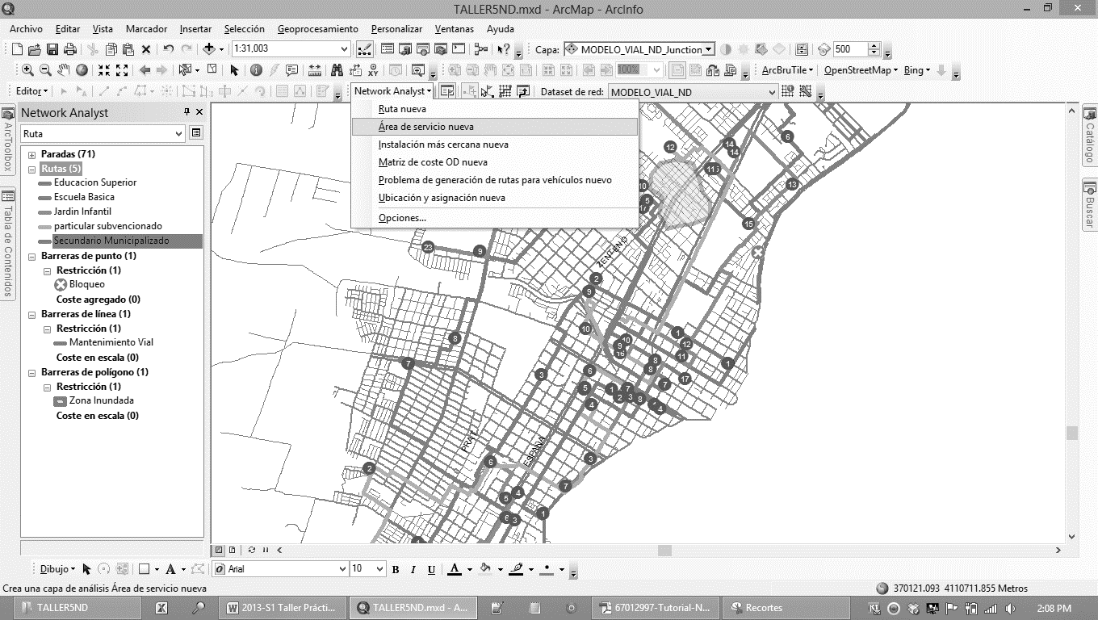 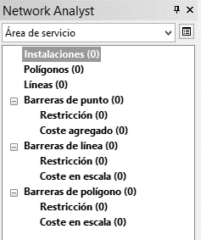

Dando clic derecho sobre la cobertura de Instalaciones proceda a cargar las ubicaciones de las estaciones de bomberos suministradas. Para la rotulación de las estaciones utilice el campo Nombre. Desactive desde la tabla de contenidos, el grupo de Rutas analizado previamente.

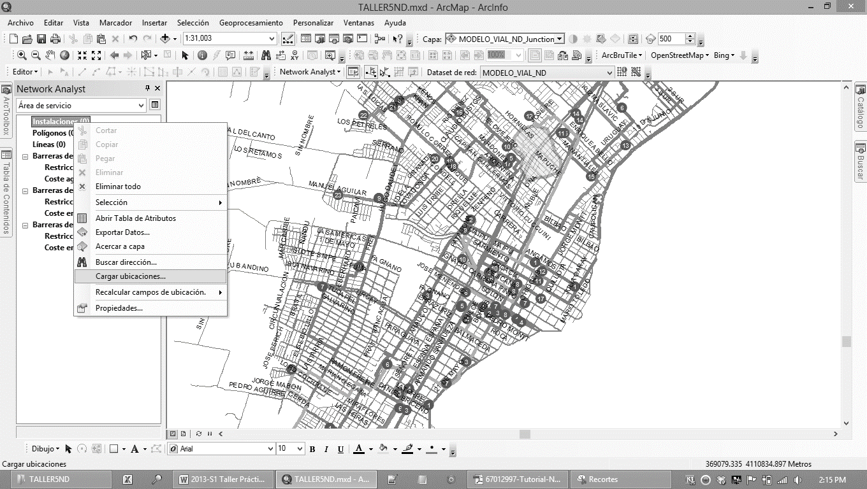 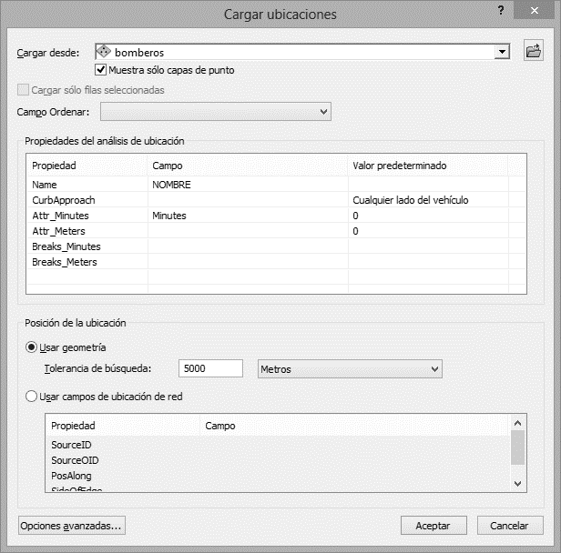

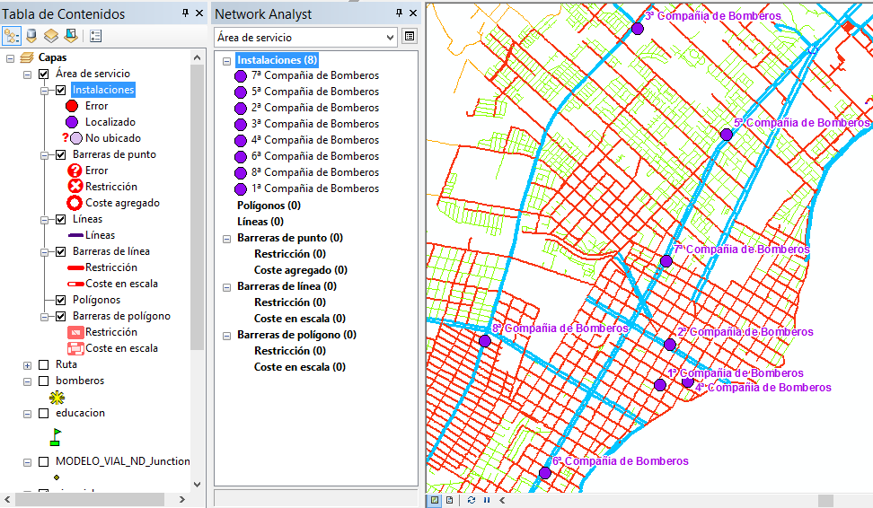

Para configurar los parámetros de análisis de clic en la Propiedades del Área de servicio y establezca lo siguiente:

* Impedancia: En minutos
* Cortes predeterminados: 2 3 5 (en minutos)
* Dirección: Alejándose de la Instalación
* Giros en U: No permitidos
* Ignorar las ubicaciones no validas
* En restricciones establezca: Unidireccional u Oneway

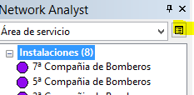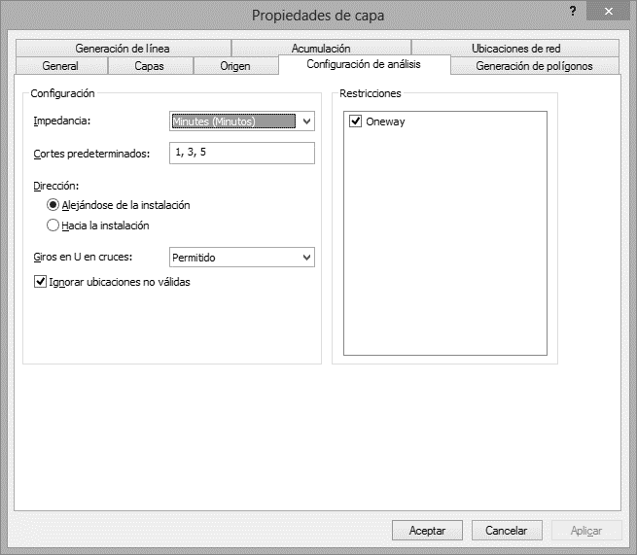

De clic en la pestaña de configuración para la Generación de Polígonos y establezca Generalizado, Polígonos recortados, Superpuesto y Anillos.

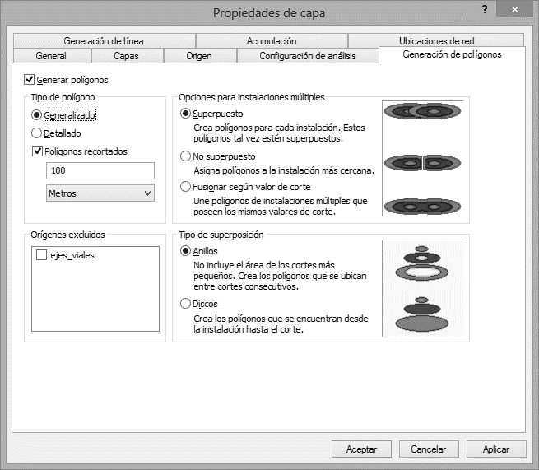

En la pestaña de Generación de líneas podrá configurar los análisis de tiempo re recorrido y distancia acumulada para cada uno de los tramos de la red desde las instalaciones de Bomberos. Para ejecutar este proceso es necesario seleccionar en la pestaña de Acumulación: Meters y Minutes para que el resultado presente el tiempo total y la longitud. Realice este ejercicio sin generar líneas y luego generando líneas.

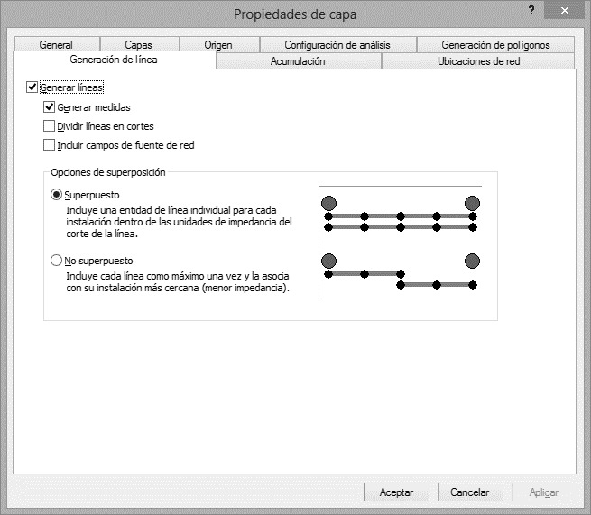 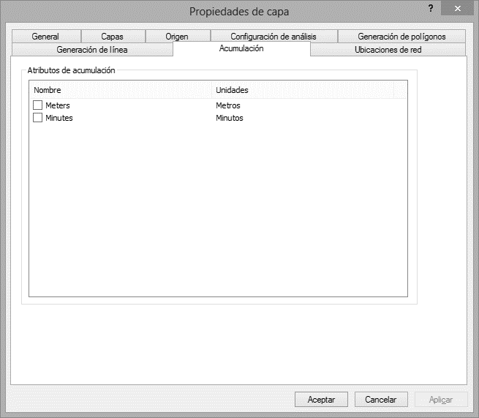

De clic en Solucionar y observe los resultados del Análisis



En la solución completa para tiempos de recorrido de 2 – 3 - 5 minutos,

alguna zonas no están cubiertas o serán atendidas luego de 5 minutos

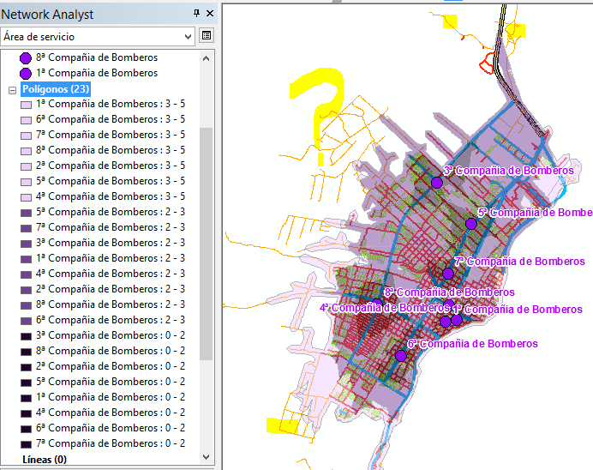

Para el caso de la 1ª Compañía de Bomberos, las áreas de servicio tienen las siguientes coberturas:

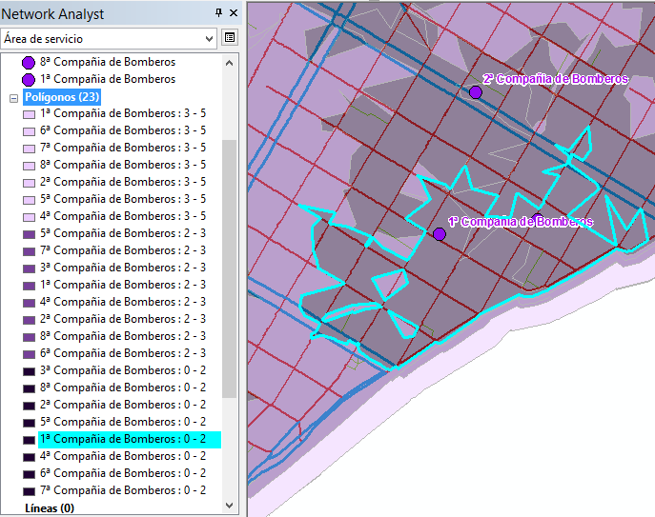

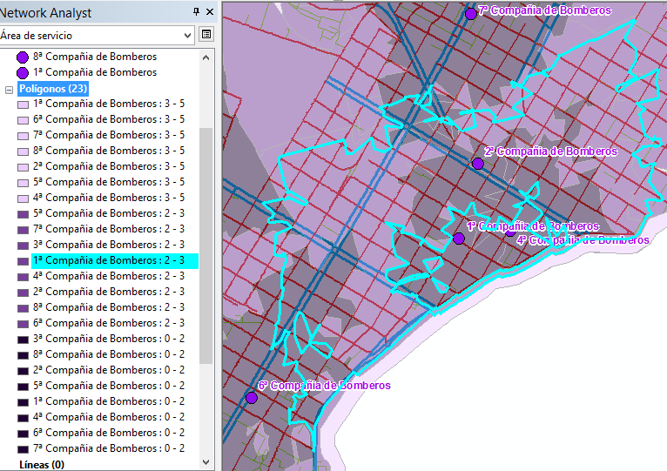

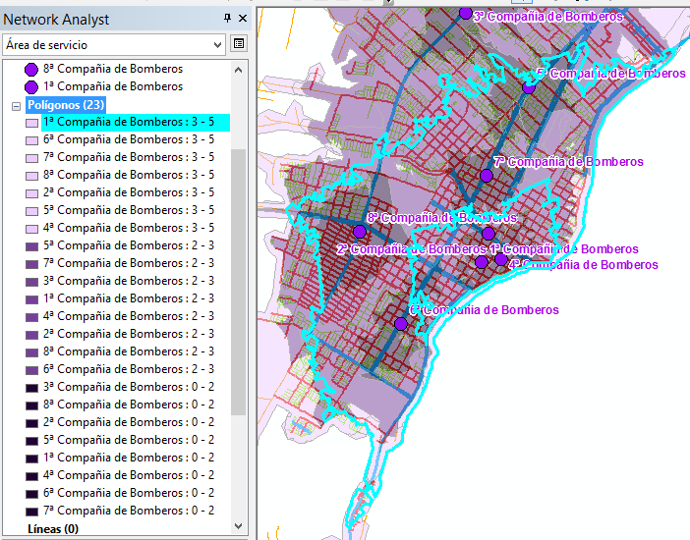

Los gráficos siguientes presentan las áreas de servicio y líneas de servicio utilizadas para la solución del sistema. Para consultar los tiempos y distancias de viaje deberá consultar las propiedades de la tabla de atributos de las lineas del modelo.

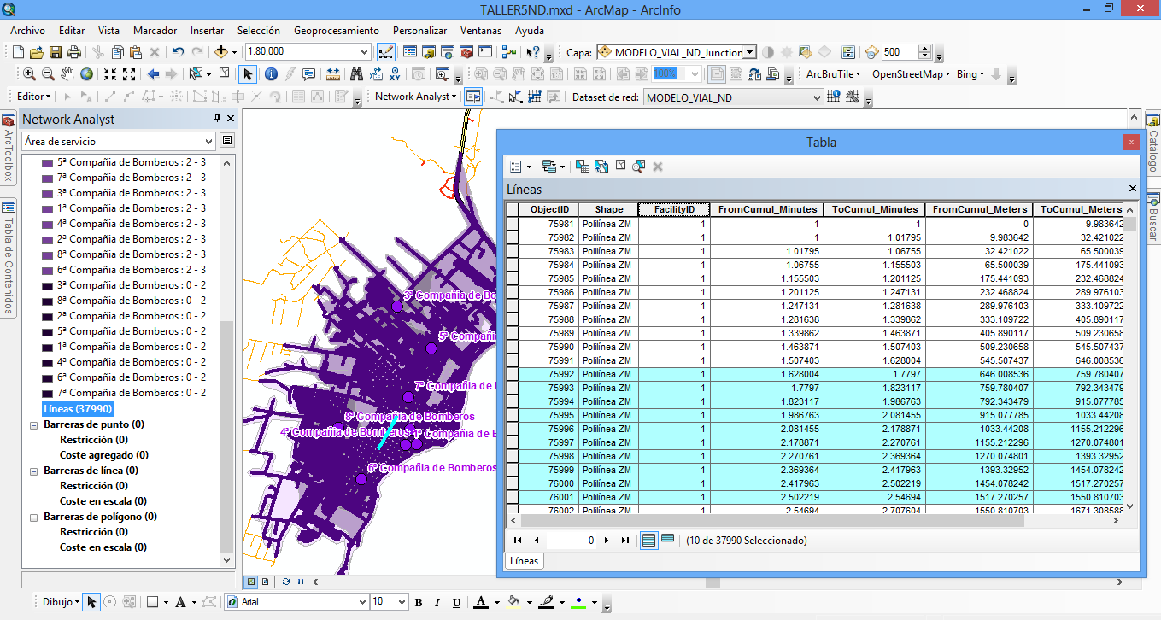

Luego de analizar todas las áreas de cobertura se puede concluir que es necesaria una nueva instalación de Bomberos en la zona no cubiertas para realizar la atención en menos de 5 minutos. Por otra parte, las compañías de Bomberos 1,2 y 4 se encuentran muy cercanas y en eventos cercanos cualquiera de ellas podría atender una emergencia. Como solución integral se podrán reubicar en zonas no cubiertas, agrupar y/o suspender todas aquellas Instalaciones de Bomberos cercanas o no requeridas en zonas ya cubiertas y con tiempos de respuesta bajos.

# 5. Estudio de estaciones de bomberos más cercanas por evento o incidente en la red

Ante el evento o alerta en la red de emergencia de un posible incendio en determinada ubicación, es posible analizar cuál o cuáles de las Instalaciones de Bomberos es la que puede acudir más rápidamente. Es de utilidad considerar que el análisis de una única alternativa puede dar como resultado que esta Instalación ya se encuentre ocupada atendiendo otro incendio, razón por la cual el estudio de múltiples alternativas flexibiliza la disponibilidad en la atención inmediata.

## 5.1. Caso único: para un evento ocurrido evaluar las instalaciones de más pronta respuesta

En la barra de menú de la herramienta Network Analyst haga clic en la opción Instalación más cercana nueva. Observará que en la ventana de NA aparecerá la estructura requerida para este tipo de análisis. Instalaciones contendrá los nodos con las localizaciones de las estaciones de Bomberos, Incidentes los puntos de localización de incendios y rutas las poli líneas que solucionan el problema planteado. Al igual que en los análisis anteriores es posible que en las rutas de viaje se presenten incidentes de tránsito, bloqueos, calles cerradas, etc…

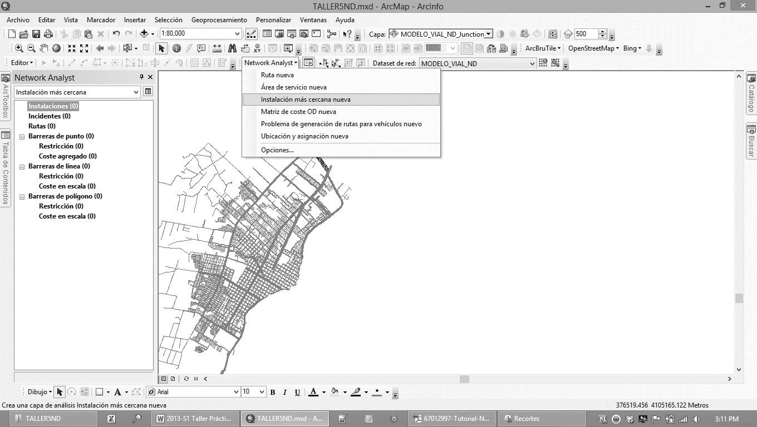 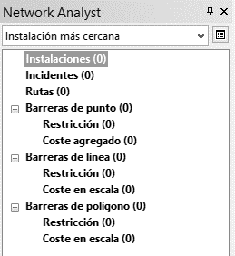

Dando clic derecho en Instalaciones, cargue las ubicaciones de las estaciones de bomberos

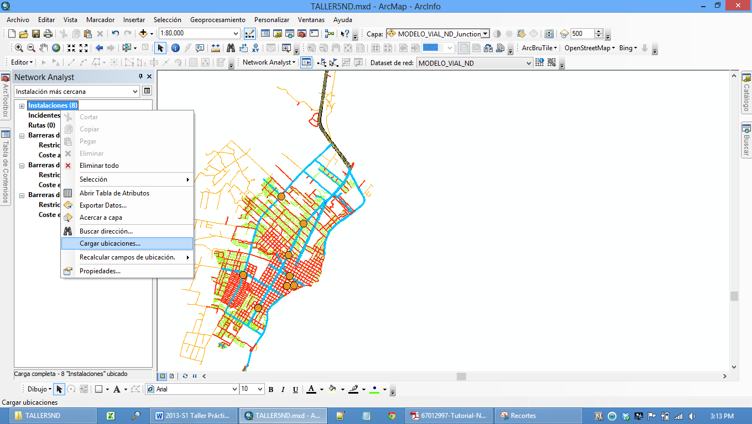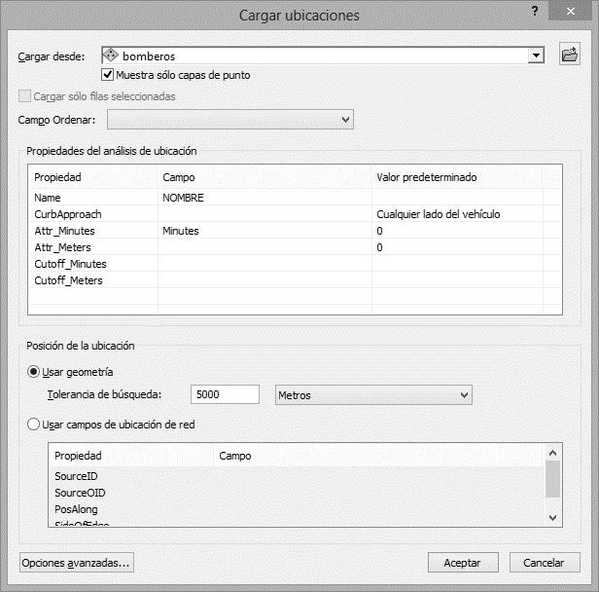

Seleccione en la ventana NA la cobertura de Incidentes y de clic en pantalla para agregar 3 nodos con la localización de incendios. Puede modificar los nombres de los incidentes y marcarlos como Incendio 1,2,3.

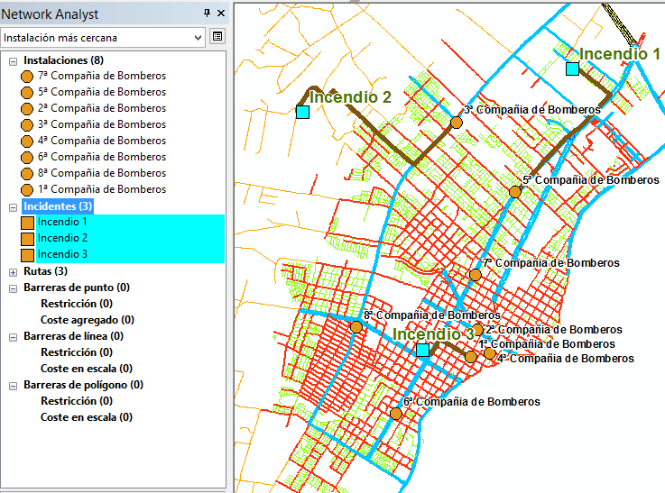

En las Propiedades de Instalación más cercana establezca en Configuración de análisis Impedancia en minutos, en Valor límite 3 minutos, buscar una sola instalación cercana, viajar desde la Instalación hacia el incidente, sin giros en u, utilizar jerarquía de vías, unidades de distancia en kilómetros y restricciones de un solo sentido Oneway. En la pestaña de Acumulación marque las casillas meters y minutes

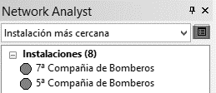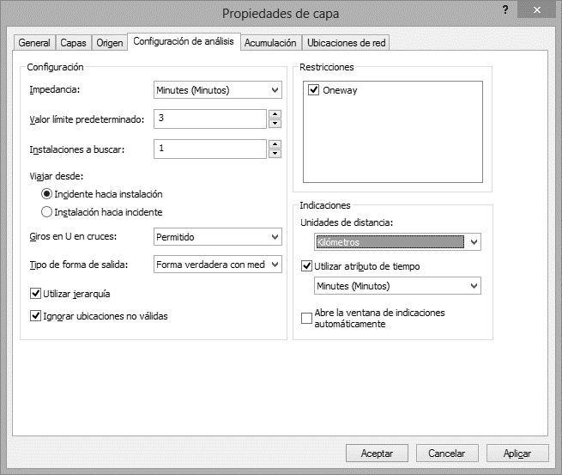

De clic en Solucionar y analice el resultado



Como se observa, únicamente 2 de los incendios pueden ser atendidos por 1 instalación de bomberos cercana en menos de 3 minutos. El incendio 2 no puede ser atendido de forma oportuna.

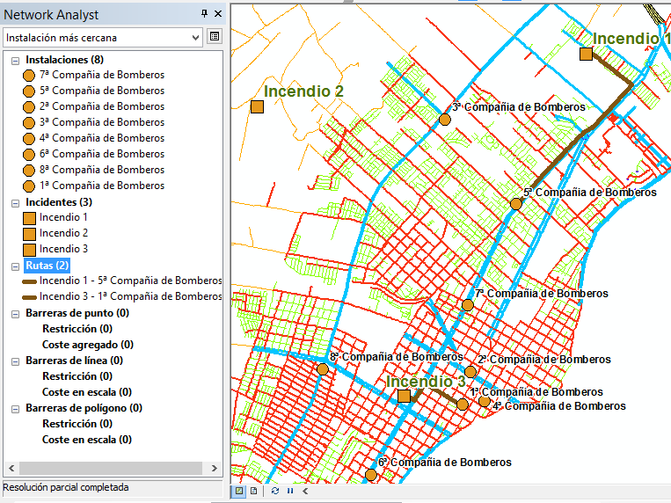

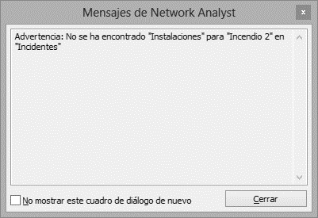 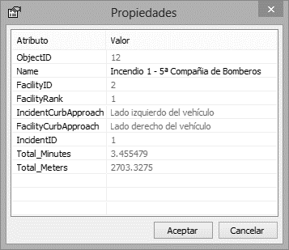 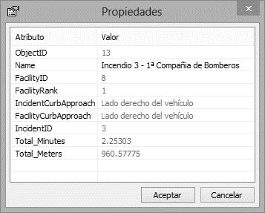

Modifique el valor límite predeterminado y establezca 5 minutos. Luego de clic en solucionar. Observará que los 3 incendios pueden ser atendidos en menos de 5 minutos.

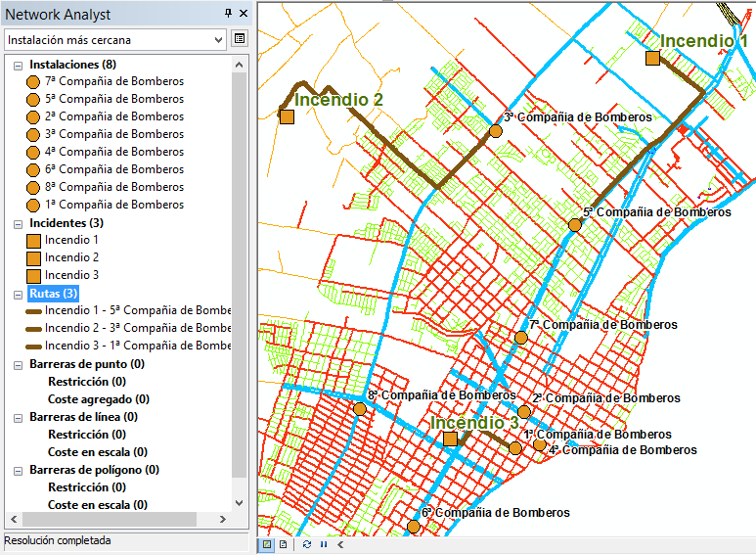

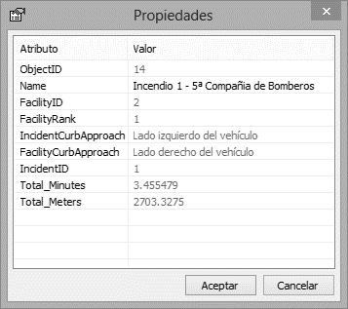 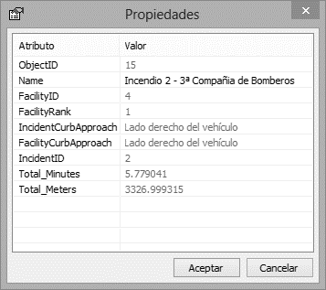 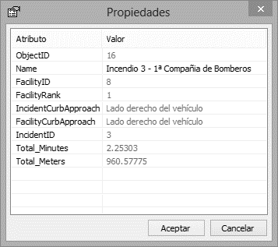

Opcionalmente podrá definir que la búsqueda se realice al menos para las dos Estaciones de Bomberos más próximas, el resultado será el siguiente para tiempos de respuesta inferiores a 5 minutos:

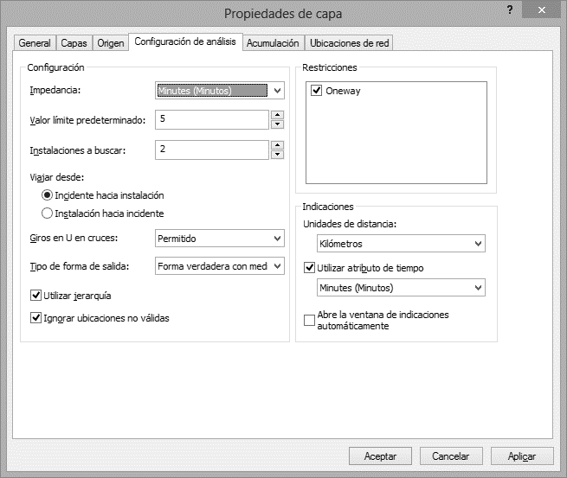

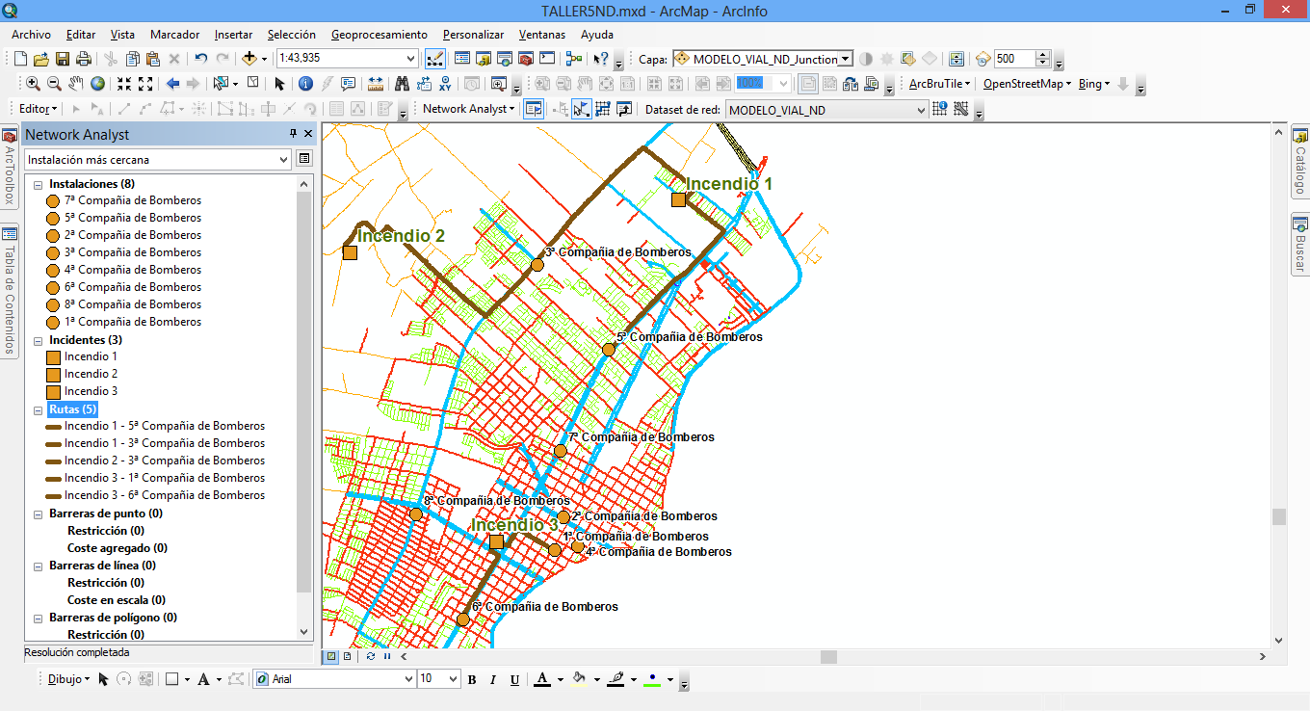

Como se observa en la gráfica, el incendio 1 puede ser atendido por la 5ª y 3ª Compañía de Bomberos, el incendio 2 únicamente por la 3ª Compañía y el incendio 3 por la 1ª y 5ª Compañía. La 3ª Compañía ha sido agendada para atender 3 incidentes diferentes por lo que deberá disponer de al menos 2 carros de Bomberos para dar solución óptima al modelo.

Visualización completa del esquema sobre imagen satelital de Bing usando ArcBruTitle

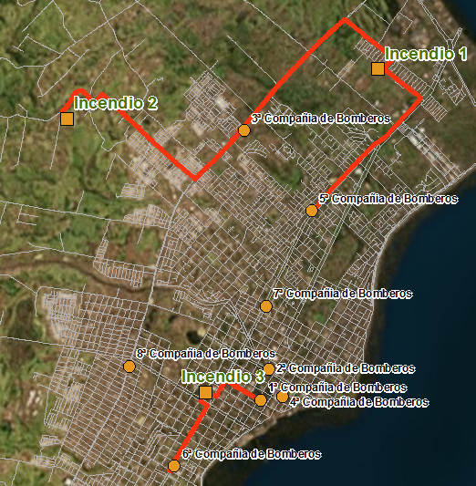

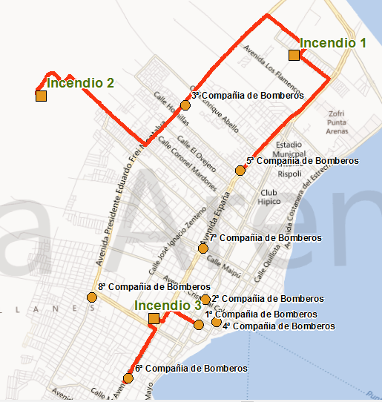

Adicionalmente podrá suministrar a las Instalaciones de Bomberos la guía completa de rutas como se muestra a continuación

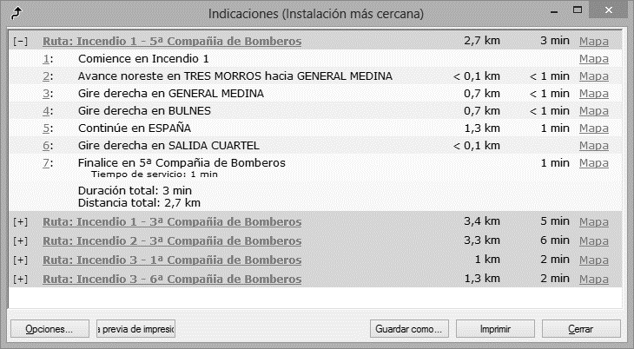

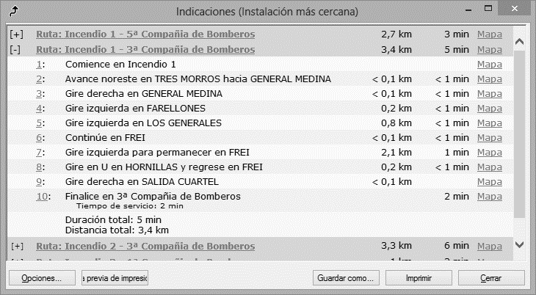

# 6. Análisis de redes en ArcGIS Pro

Siga el procedimiento de creación de Network Dataset y solución de redes en <https://pro.arcgis.com/en/pro-app/latest/help/analysis/networks/network-analyst-tutorials.htm>

|  |
| --- |
| Contenido creado por: r.cfdtools@gmail.com  <https://github.com/rcfdtools>  Licencia, cláusulas y condiciones de uso en:  <https://github.com/rcfdtools/R.HydroTools/wiki/License> |
|  |

